Воспитатель Саса Ольга Васильевна

«Работа по ПДД в нашей группе « Пчелки» ».
Когда ребенок появляется на свет, родители начинают заботиться о его здоровье. Это естественно и заслуживает всяческого одобрения. Но есть еще один вид воспитания, о котором часто забывают. От него в значительной степени тоже зависит здоровье ребенка – это обучение правилам поведения на дороге. Обеспечение безопасности движения становиться все более важной государственной задачей. Особое значение в решении этой проблемы имеет заблаговременная и правильная подготовка самых маленьких наших пешеходов – детей, которых уже сейчас за дверями дома подстерегают серьезные трудности и опасности.
Среди всех участников дорожного движения – водителей, пешеходов, пассажиров – самым подвижным и непредсказуемым участником дорожного движения является ребенок. Во многих ДТП он – основной виновник. Из общего числа детей, попавших в ДТП, - 15-17% - дети дошкольного возраста. Из общего количества погибших детей попадающее большинство – дети дошкольного и младшего школьного возраста. Дошкольники наиболее часто подвергаются несчастным случаям в силу своего психофизического развития. Это связано с особенностями их нервной деятельности: незрелостью и непостоянством, быстрым истощением нервной системы, преобладанием процессов возбуждения над процессами, торможения.
С самого раннего возраста ребенок становится участником дорожного движения: он или пешеход, который вместе с родителями идет по улице, или пассажир, который едет в маршрутном транспорте, автомобиле с родителями. Дорога, улица манит ребенка своей неизведанностью, многообразием впечатлений, необычностью ситуаций. Чтобы интересного было больше, чем опасного, необходимо своевременно обучать детей навыкам безопасного движения на дороге и вырабатывать привычку соблюдать правила дорожного движения.
Помочь сформировать у детей необходимого алгоритма поведения, сократить разрыв между теоретическими знаниями правил и их практическим применением, так как детям сложно управлять своим произвольным поведением. Воспитание и обучение детей следует начинать с самого раннего возраста. Идти следует от простого к сложному. Ведь именно в дошкольном возрасте у ребенка прочно усваивается и остается получаемая информация. Для того, чтобы ребенок, верно, что-то понял и прочно усвоил, ему лучше один раз увидеть своими глазами, чем сто раз услышать.
Целью нашей воспитательной работы является формирование и развитие у детей умений и навыков безопасного поведения в окружающей дорожно-транспортной среде.
Исходя, из целей мы ставим следующие задачи:
-Изучить методическую литературу по вопросу обеспечение безопасности детей на дорогах.
- Составить и применить на практике перспективный план.
- Привить ребенку устойчивые навыки безопасного поведения в любой дорожной ситуации.
- Проверить результаты работы.
Для достижения цели и задач мы используем методы: беседу, разбор конкретных ситуаций, наблюдение, экскурсии, дидактические и подвижные игры, наглядный метод (настольные игры, иллюстрации, макет, плакаты).
Для ознакомления детей с правилами дорожного движения оформлен «Уголок по ПДД».
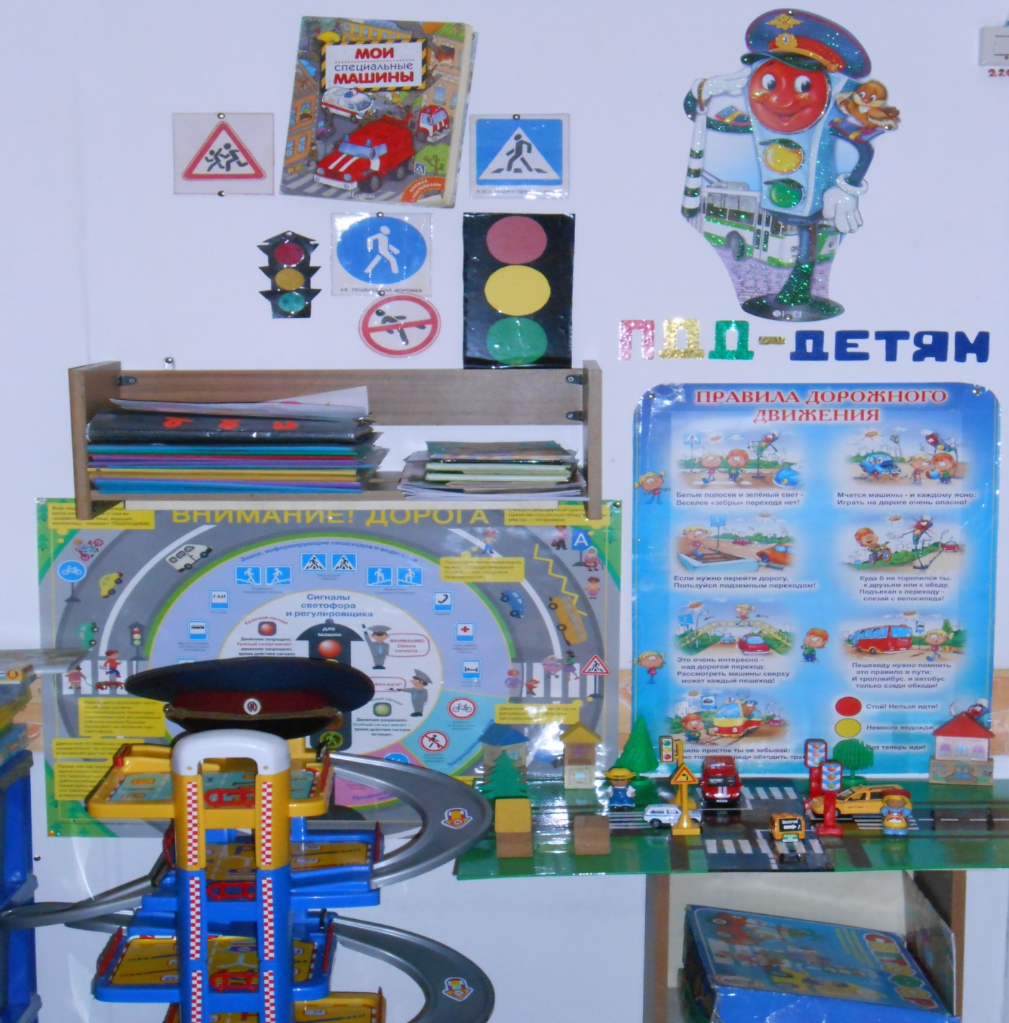
В уголке имеются: настольные игры по ПДД, иллюстрации, плакаты, дорожные знаки, макет города,

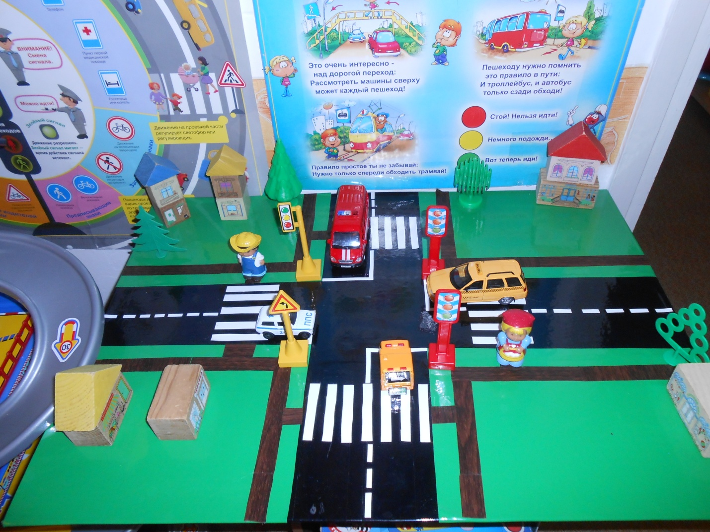
папка «Конспекты занятий по ПДД», папка «Экскурсии по ПДД», папка «Дидактические игры по ПДД», папка «Подвижные игры по ПДД», папка «Стихи, загадки и рассказы по ПДД», папка «Работа с родителями».
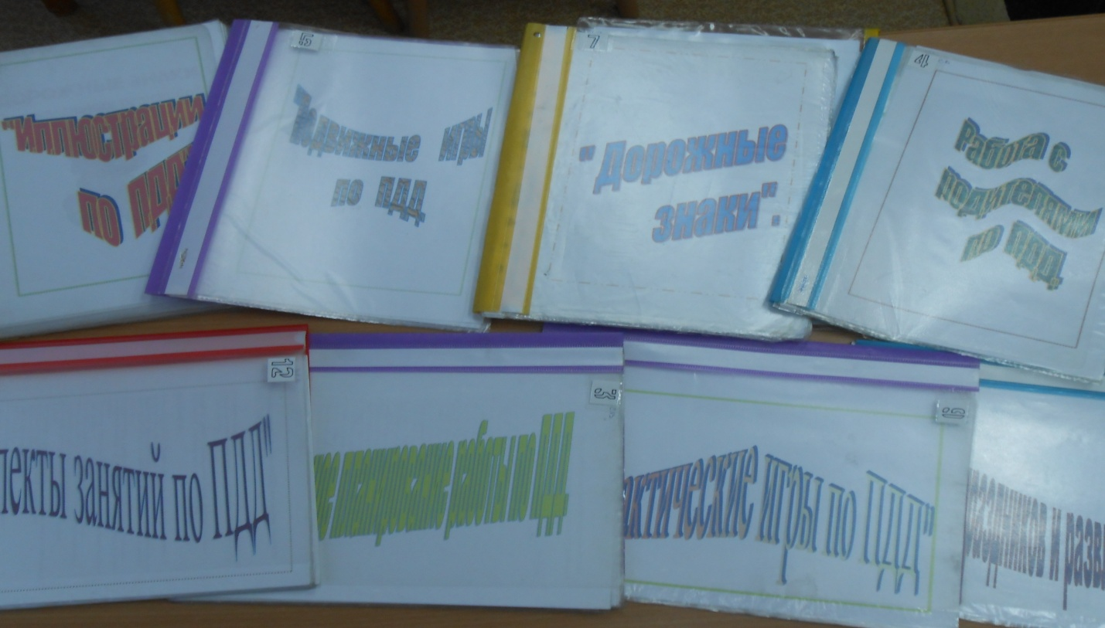

Так же одним из путей повышения качества обучения и воспитания является работа с родителями. Родители должны уделять большое внимание соблюдению детьми правил поведения на улице. Для этого оформлен уголок по ПДД для родителей. В нем помещается информация, которая напоминает родителям, как вести себя на дороге и рассказывает о сезонных изменениях на дороге.

